淡江時報 第 902 期
教育科技學系 系主任顧大維
102學年度新任二級主管專訪
編者按：本版903期將繼續介紹管理科學學系、俄國語文學系、亞洲研究所、資訊創新與科技學系、全球政治經濟學系、圖書館參考服務組、圖書館數位資訊組、作業管理組、職涯輔導組之新任主管。

學歷：

美國猶他州立大學教學科技博士

經歷：

本校學習與教學中心學生學習發展組組長／教學科技中心主任，Niagara University, USA

系上所面臨最急切的任務，就是大學部的增班與明年的系所評鑑。系所主管兼具服務與帶領的雙重角色，必須要承接既有的基礎並盡力去做好。強化系上教學與研究的發展，並且能夠兼顧老師們的服務與權益，引領系上走出特色。
2013/09/16

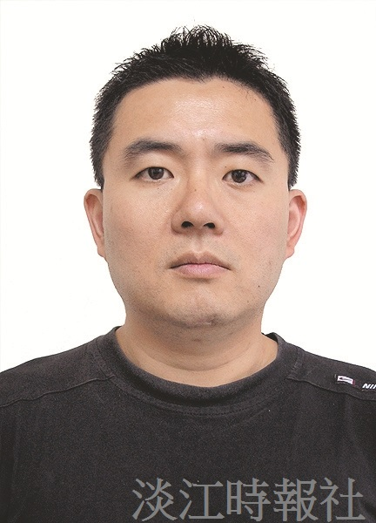
學歷：?
美國猶他州立大學教學科技博士?
經歷：?
本校學習與教學中心學生學習發展組組長／教學科技中心主任，Niagara University, USA（圖／顧大維提供）

